**VELIKO SLOVO U IMENIMA I PREZIMENIMA LJUDI**

**1. ZAOKRUŽI TOČNO NAPISANA IMENA LJUDI.**

Ana maja Ivan ema Luka

…………………………………………………………………………………………………………………………

**2. ZAOKRUŽI TOČNO NAPISANA PREZIMENA LJUDI.**

Milin ivanov Lukas Pleša petek

…………………………………………………………………………………………………………………………

**3. AKO JE REČENICA TOČNO NAPISANA STAVI POKRAJ NJE ZNAK +, A AKO JE NETOČNO NAPISANA STAVIT ZNAK -.**

Pismo piše Ante Petek.

Pismo piše Ante petek.

pismo piše Ante Petek.

Vani je ana Pleša.

Vani je Ana pleša.

Vani je Ana Pleša.

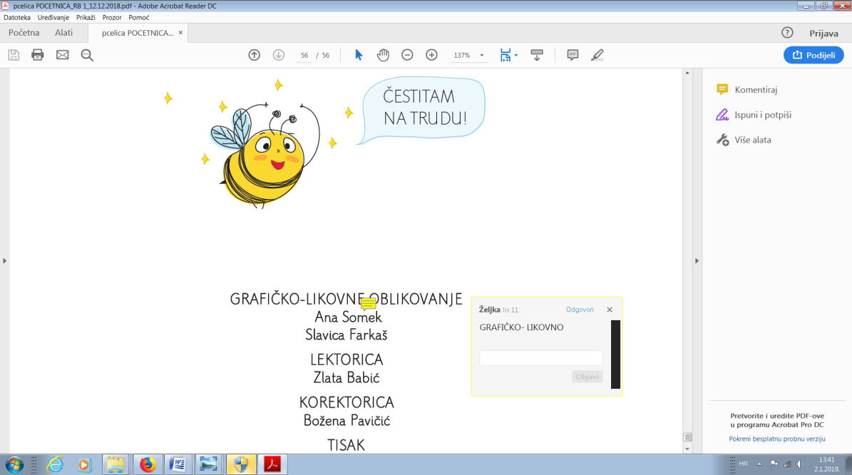Novu loptu ima Iva lukas.

novu loptu ima iva lukas.